

Материалы Ольги Ивановны Глуховой,
председателя Пензенской областной
организации Профсоюза

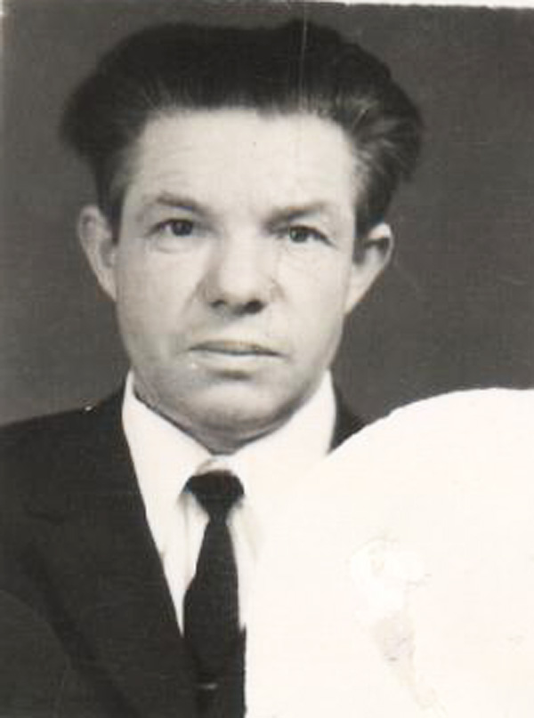
Меня зовут Глухова Ольга Ивановна, работаю в Пензенской областной профсоюзной организации работников лесных отраслей. Этот рассказ о моем отце, Шурыгине Иване Васильевиче, написал мой внук Тимофей.
«Мой прадед, Шурыгин Иван Васильевич, родился 23 декабря 1924 года в п. Белый родник Лунинского района г. Пензы. Само название поселка говорит о том, что здесь журчит хрустальный источник с холодной и вкусной водой. Живописное место на опушке леса, где расположился поселок, удалено от ближайшего села на 6 км.
Все было хорошо и спокойно, жизнь шла своим чередом. Семья занималась пчеловодством, держала хозяйство. В пойме реки Суры много маленьких озер, в которых мой прадед ловил рыбу. Окружающая красота природы и труд сформировали добрый, ответственный характер прадеда Ивана. А главное – чувство патриотизма, любви к Родине.
Поэтому, когда ему еще не исполнилось 18 лет, он принял военную присягу, и в декабре 1942 года в составе 84-го запасного стрелкового полка стал участником Великой Отечественной войны. С апреля 1944 г. по 9 мая 1945 года участвовал в боях, боевых походах и дошел до самого Берлина. Он в звании младшего сержанта был командиром 37мм орудия в 1218 зенитном полку. В мае 1945 года он стоял в карауле концлагеря Освенцим.
Дедушка Ваня был очень скромным человеком и не любил хвастать своими подвигами, но, судя по его наградам, храбро защищал нашу страну и освобождал другие страны от фашизма.
За участие в Великой Отечественной войне Правительство СССР наградило моего прадеда медалями: «За боевые заслуги», «За победу над Германией», «За освобождение Варшавы», «За взятие Берлина». А также уже в мирное время за храбрость, стойкость и мужество, проявленные в борьбе с немецко-фашистскими захватчиками орденом Отечественной войны II степени и юбилейными медалями.
Закончил службу мой прадед уже членом КПСС в 1947 году, через 2 года после окончания войны.
Вернувшись к мирной жизни, Иван Васильевич с 1949г. по 1952г. обучался в средней сельскохозяйственной школе по подготовке председателей колхозов, а затем работал агрономом в родном селе. Создал семью, воспитал двух дочерей. Его жена, Шурыгина Лидия Михайловна, была участницей трудового фронта, с 12 лет трудилась в тылу, отдавая все силы для приближения победы.
Переехав в Пензу, Шурыгин И.В. устроился работать на завод «Пензхиммаш» резчиком по металлу и доработал там до пенсии, заслужив своим трудом орден «Знак Почета», став «Ветераном труда», «Ударником коммунистического труда», «Победителем соцсоревнований».
Мой папа, Федор, рассказывал мне как они с дедом ходили на рыбалку, как обрабатывали картошку на даче, но главное, как он еще ребенком с волнением и трепетом, держа деда за руку, ходил 9 мая к памятнику боевой и трудовой славы. Это был тот редкий случай, когда дед надевал ордена и медали. Моему папе казалось, что все смотрят на деда с благодарностью. Иногда слезы проступали из глаз. Это были слезы памяти о не вернувшихся с войны, слезы радости и счастья мирной жизни.
В возрасте 71 года Шурыгина И.В. не стало.
Мой прадед воевал и трудился за то, чтобы мы жили в мире и согласии, не зная горя и лишений, и я горжусь своим прадедом Шурыгиным Иваном Васильевичем».
